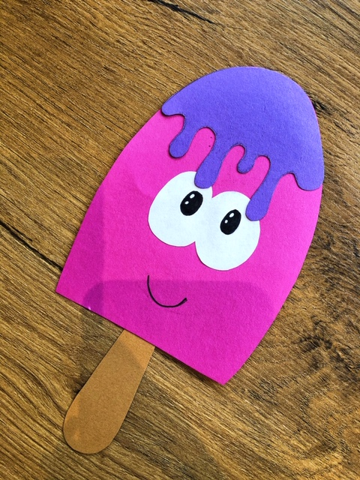
Lodowe Marzenia

Rzeczy potrzebne do wykonania:
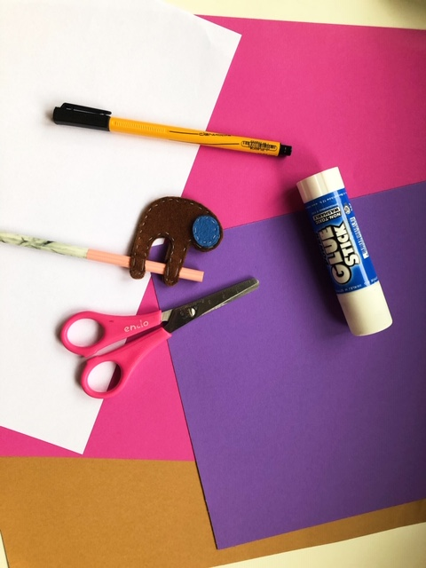
- Klej
- Nożyczki
- Ołówek
- Kartki z bloku papierów kolorowych (biała, różowa, fioletowa, brązowa)
- Czarny flamaster
Krok 1…
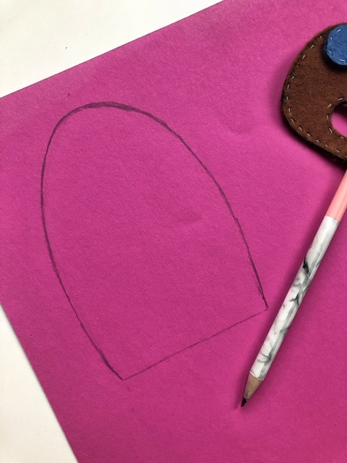

- Na różowej kartce rysujemy kształt ukazany na rysunku powyżej.

Krok 2…
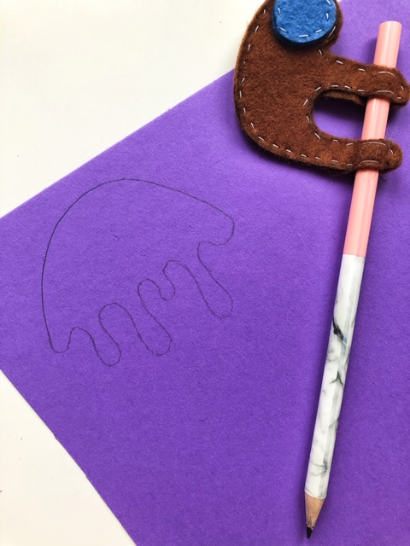

- Na fioletowej kartce rysujemy ołówkiem polewę.
Krok 3…
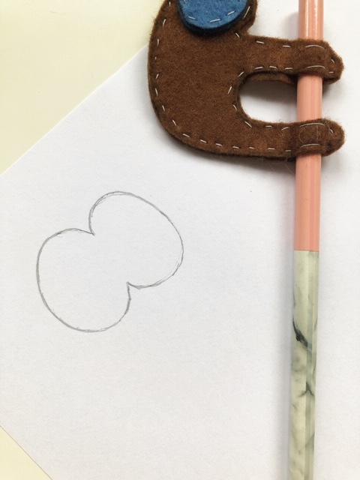

- Na białej kartce rysujemy oczy przy pomocy ołówka.
Krok 4…
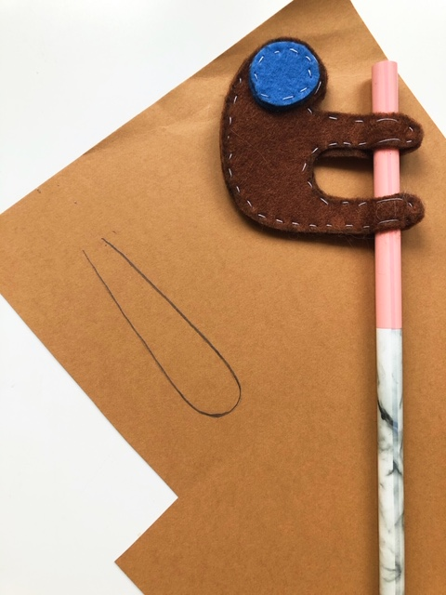

- Na brązowej kartce rysujemy patyczek do lodów.
Krok 5…
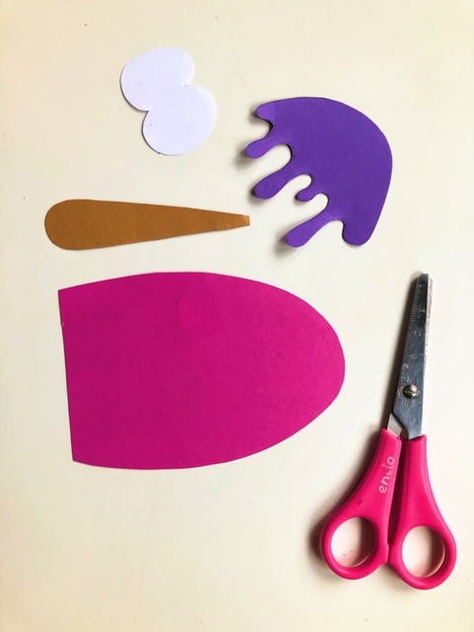

- Wycinamy nożyczkami wszystkie narysowane wcześniej przez nas elementy.
Krok 6…
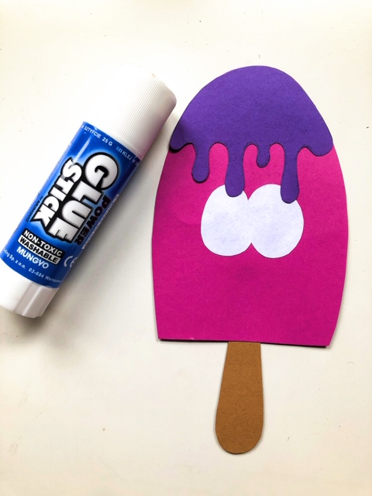

- Sklejamy klejem wszystkie elementy (tak jak na obrazku wyżej).
Krok 7…
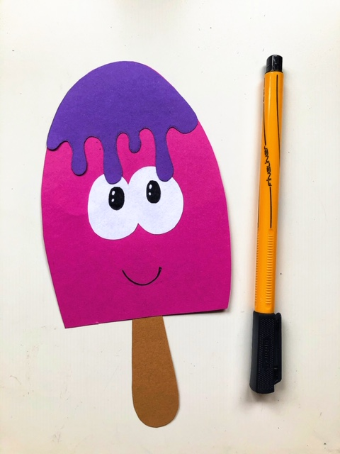

- Czarnym flamastrem rysujemy źrenice oraz usta.

